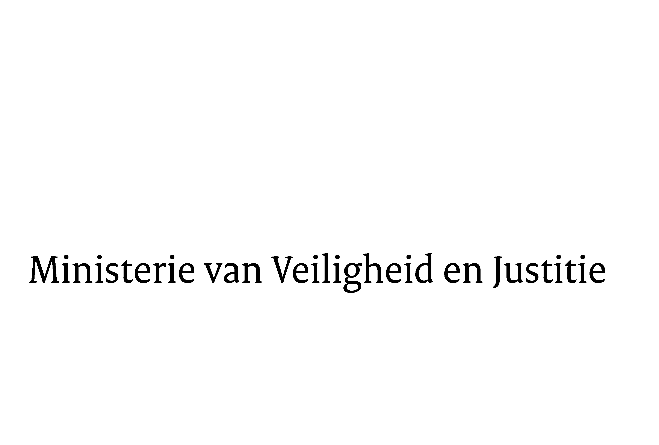
> Retouradres Postbus 20301 2500 EH Den Haag
De Voorzitter van de Tweede Kamer
der Staten-Generaal
Postbus 20018
2500 EA DEN HAAG
2500 EA DEN HAAG

Datum | 30 november 2010
Onderwerp | Voorstel van wet tot wijziging van het Wetboek van Strafvordering en de Wet DNA-onderzoek bij veroordeelden in verband met de introductie van DNA-verwantschapsonderzoek en DNA-onderzoek naar uiterlijk waarneembare persoonskenmerken van het onbekende slachtoffer en de regeling van enige andere onderwerpen (32 168)
Directie Wetgeving

Schedeldoekshaven 100
2511 EX Den Haag
Postbus 20301
2500 EH Den Haag
www.rijksoverheid.nl/venj

Ons kenmerk
DOCPROPERTY onskenmerk DOCPROPERTY onskenmerk 5676767/10/6
Bijlagen
1

Bij beantwoording de datum en ons kenmerk vermelden. Wilt u slechts één zaak in uw brief behandelen.

Hierbij bied ik u de derde nota van wijziging inzake het bovengenoemde voorstel van wet aan.

De Minister van Veiligheid en Justitie,

